ОТКАЗ ОТ БРОНИРОВАНИЯ ОТЕЛЯ.

Вопрос: При бронировании отеля на сайте была внесена предоплата за проживание в размере 50% от общей стоимости проживания. Отель забронировали на 3 суток. Прочитав негативные отзывы в соц. сетях решили отказаться от проживания в забронированном отеле и сделали выбор в пользу другого. Забронированный отель предупредили за неделю о том, что мы не будем к ним заселяться и попросили вернуть денежные средства (предоплату). Однако, получили отказ, со ссылкой на информацию, размещенную у них на сайте, о том, что мне предоставили информацию о том, что предоплата не возвращается. Законны ли подобные действия отеля?
Ответ: Бронирование с предоплатой является гарантированным бронированием. При гарантированном бронировании с Вас могут удержать плату за первые сутки при несвоевременном отказе от бронирования, опоздании или незаезде. Такие правила установлены в п.16 Правил предоставления гостиничных услуг, утв. Постановлением Правительства РФ от 18.11.2020 №1853. Таким образом, действия Исполнителя (отеля) по удержанию всей суммы предоплаты неправомерны. В данной ситуации необходимо в первую очередь, руководствоваться условиями бронирования Исполнителя (отеля) и уточнить, какой срок установлен Исполнителем (отелем) для своевременного отказа от бронирования. Часто, условиями бронирования предусматривается сообщение об отказе от проживания в отеле за сутки до дня заезда, соответственно в такой ситуации Вам должны вернуть всю сумму без удержаний (так как Вы сообщили об отказе за 7 дней). Если же Исполнителем (отелем) установлен более продолжительный срок, то с Вас могут удержать плату за первые сутки, остальную сумму Исполнитель должен вернуть.
Напоминаем, что отказ от бронирования должен быть сделан в форме позволяющей установить, что отказ исходит от конкретного потребителя (заказчика) (например, по электронной почте).

УСЛУГИ ПЛАТНЫХ АВТОСТОЯНОК.
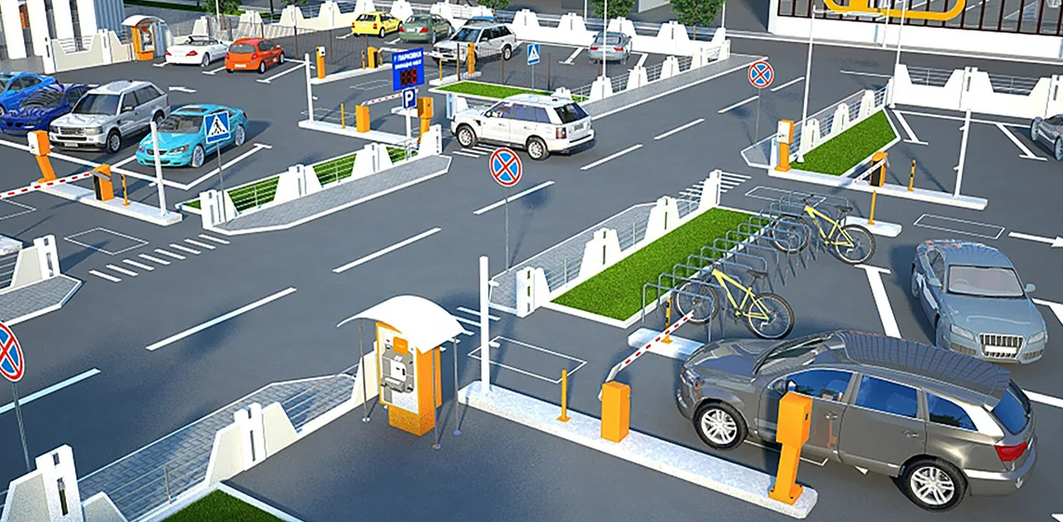
Оказание услуг платных автостоянок регулируются положениями Гражданского кодекса РФ о договоре хранения, законом РФ "О защите прав потребителей", а также "Правилами оказания услуг автостоянок" утверждёнными Постановлением Правительства РФ от 17.11.2001 №795.
При кратковременной разовой постановке:
При пользовании стоянкой на срок не более одних суток заключение договора может быть осуществлено путем выдачи потребителю соответствующего документа (сохранной расписки, квитанции и т.п.) с указанием государственного регистрационного знака автомототранспортного средства.
Договор (сохранная расписка, квитанция) составляется в 2 экземплярах, один из которых передается потребителю, а другой остается у исполнителя.
При длительном пользовании автостоянкой:
Важно! Передавать автомобиль для временного хранения необходимо только после заключения договора с исполнителем. Исполнитель обязан заключить с потребителем договор. Договор заключается в письменной форме.
Ответственность исполнителя.
В случае утраты (хищения), повреждения или нарушения комплектности автомототранспортного средства, произошедших в процессе хранения его на автостоянке, исполнитель обязан по требованию потребителя составить соответствующий акт. Акт составляется в 2 экземплярах, один из которых передается потребителю, а другой остается у исполнителя.
При причинении прямого вреда жизни, здоровью и имуществу потребителя, потребитель вправе потребовать возмещения такого вреда в порядке, предусмотренном статьей 14 Закона Российской Федерации "О защите прав потребителей", статьями 891, 901 Гражданского кодекса.
Для этого потребителю необходимо обратиться к исполнителю с письменным требованием о возмещении вреда. Доказательством вины исполнителя будет служить составленный вышеуказанный акт.
АННУЛИРОВАНИЕ АВИАБИЛЕТОВ.

Вопрос: Приобретены билеты «туда и обратно» по направлению «Иркутск-Москва-Казань-Новосибирск-Иркутск», пассажир воспользовался одним сегментом маршрута «туда» по направлению Иркутск-Москва и решил до Казани полететь позже другим рейсом (купив отдельный билет), тем самым пропустив один из участков маршрута, указанного в билете. Почему перевозчик аннулировал билет, оформленный "обратно"? Правомерны ли действия перевозчика и почему пассажира не предупредили об этом?

Ответ: Порядок воздушной перевозки пассажиров регламентируется Федеральными авиационными правилами «Общие правила воздушных перевозок пассажиров, багажа, грузов и требования к обслуживанию пассажиров, грузоотправителей, грузополучателей», утвержденными Приказом Минтранса России от 28.06.2007 № 82 (далее – Авиационные правила).
Согласно п.27 Авиационных правил, если пассажир не воспользовался забронированным пассажирским местом на каком-либо участке маршрута перевозки, то пассажир должен сообщить перевозчику о намерении продолжить перевозку на последующих участках маршрута перевозки. Если пассажир не сообщил перевозчику о намерении продолжить перевозку, перевозчик имеет право аннулировать бронирование на каждом последующем участке маршрута перевозки без уведомления пассажира. Отказ пассажира от перевозки на каком-либо участке маршрута перевозки признается изменением маршрута перевозки и осуществляется в порядке, предусмотренном для изменения пассажиром условий договора воздушной перевозки пассажира.
Если вы хотите отменить какой-либо сегмент, но воспользоваться следующими, то необходимо заранее переоформить билет в соответствии с новым маршрутом.
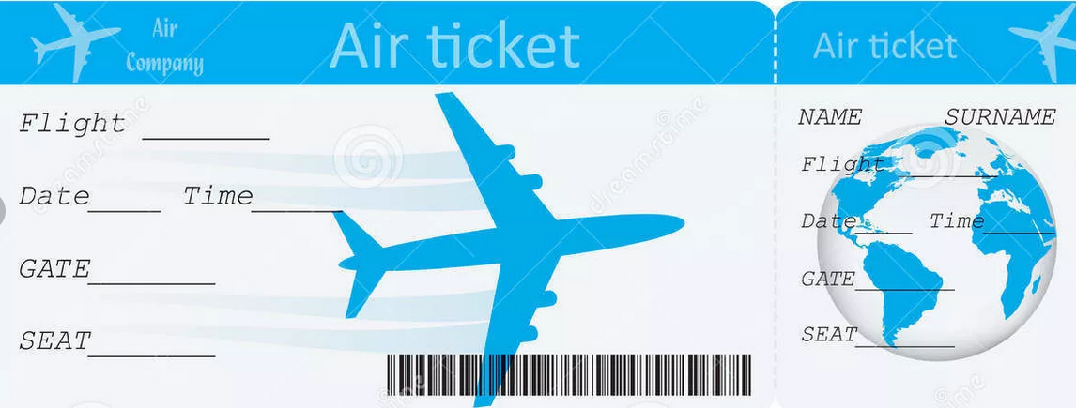
УРЕГУЛИРОВАНИЕ УБЫТКОВ ПРИ ДТП ОНЛАЙН.
15 июля вступили в силу поправки в закон об ОСАГО об электронном урегулировании убытков. Что изменилось для автовладельцев?

Как можно потребовать возмещение убытков онлайн после ДТП?
При оформлении европротокола через Госуслуги необходимо заполнить заявление на возмещение ущерба онлайн и прикрепить документы, если они ещё не прикреплены в личном профиле: водительское удостоверение, ПТС, ОСАГО. Если все документы окажутся в наличии, заявление будет принято и зарегистрировано. Если каких-либо документов будет не доставать — в личный кабинет придет об этом уведомление. До того времени, пока не будут представлены все необходимые документы, заявление не рассматривается. После рассмотрения заявления страховая компания согласует с заявителем время и место для осмотра машины. Эта информация также придёт как уведомление на Госуслугах. Полностью урегулировать убыток должны в течение 20 дней.
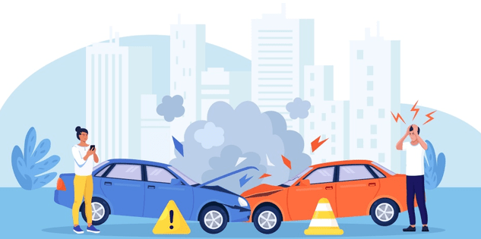
Осмотр поврежденного транспортного средства или его остатков может осуществляться страховщиком путем получения им от участников ДТП фото- и видеоматериалов в электронной форме. Получение таких материалов может осуществляться страховщиком в целях проведения независимой технической экспертизы, независимой экспертизы (оценки). Если страховая компания сочтет, что фотографий поврежденного авто в приложении достаточно и осмотр не нужен, владельцу предоставят направление на ремонт или соглашение о размере страховой выплаты. Подписать соглашение можно без личного визита, в личном кабинете электронной подписью.
Все данные о страховом урегулировании сохранятся в личном кабинете на Госуслугах.
ПРИБОРЫ УЧЕТА ВОДЫ.

УСТАНОВКА СЧЕТЧИКОВ.
Оборудование помещений жилых домов и квартир в МКД приборами учета воды (счетчиками) обязанность собственников жилья, установленная законом.
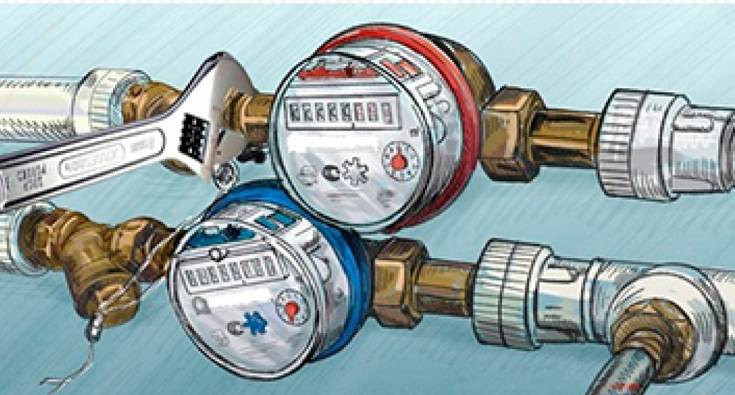
Если жилое помещение не оборудовано приборами учета воды, собственнику необходимо приобрести его за свой счет.
Прибор учета должен быть зарегистрирован в государственном реестре средств измерений, иметь знак утверждения типа и индивидуальный номер, соответствующий номеру, указанному в его паспорте.
На приборе учета должна быть отметка об опломбировке с наложением на пломбах оттиска клейма государственного поверителя в техническом паспорте изделия.
При приобретении счетчиков, не забывайте, о том, что они могут выпускаться для различного диаметра труб, соответственно уточните, какой диаметр нужен именно Вам перед приобретением.
Установка приборов учета воды может быть осуществлена как силами собственника жилья (самостоятельно), так и путем привлечения специализированной организации на платной основе.
После установки счетчика собственнику жилого помещения необходимо обратиться в свою управляющую компанию (ТСЖ) или непосредственно в ресурсоснабжающую организацию, предоставляющую услуги по водоснабжению для ввода приборов учета в эксплуатацию и их опломбирования, о чем должна быть сделана соответствующая отметка в техническом паспорте прибора учета.
Помните! Опломбирование счетчиков осуществляется бесплатно за исключением случаев, когда опломбирование соответствующих приборов учета производится такой организацией повторно в связи с нарушением пломбы по вине абонента или третьих лиц (ст.20 ФЗ «О водоснабжении и водоотведении»).
ПОВЕРКА СЧЕТЧИКОВ.
Для того, чтобы убедиться в исправности счетчиков и точности их показаний, необходимо проводить поверку счетчиков с периодичностью, указанной в паспорте прибора учета воды.
Межповерочный интервал (гарантированный интервал времени, в течение которого показания счетчика можно считать достоверными) определяется организацией-изготовителем и в обязательном порядке указывается в паспорте прибора учета. Как правило, межповерочный интервал для счетчика холодной воды составляет 6 лет, для горячей – 4 года.
Поверка приборов учета воды является обязанностью собственника жилого помещения. Соответственно, когда подходит срок поверки счетчика, собственнику жилого помещения необходимо самостоятельно обратиться в аккредитованную организацию.
Поверка приборов учета является платной услугой!
Если в ходе поверки выяснится, что средство измерения неисправно и не подлежит дальнейшей эксплуатации, собственник жилого помещения обязан его заменить.
Эксплуатация счетчика без поверки в указанные сроки запрещена!
ЗАМЕНА СЧЕТЧИКОВ.
Замена счетчика может быть необходима в случаях:
- по истечении срока эксплуатации, указанного в техническом паспорте;
- неустранимой неисправности прибора учета.
Собственник обязан в течение 30 дней обеспечить его ремонт или замену.
1. Необходимо незамедлительно уведомить о неисправности прибора учета исполнителя коммунальных услуг (предоставляющую услугу водоснабжения).
2. Уведомить исполнителя коммунальных услуг о дате и времени проведения демонтажных работ, не менее чем за 2 рабочих дня перед тем, как приступить к демонтажу старого прибора учета.

3. Подать заявку на ввод в эксплуатацию замененного прибора учета исполнителю коммунальных услуг.

Установленный прибор должен быть введен в эксплуатацию не позднее месяца со дня, следующего за днем его установки.
Прибор учета, вводимый в эксплуатацию после его замены также должен опломбироваться бесплатно!

4. Подписать акт ввода прибора учета в эксплуатацию после контрольного опломбирования прибора учета.
Акт ввода прибора учета в эксплуатацию составляется исполнителем коммунальных услуг в 2 экземплярах, один из которых остается у потребителя. Данный акт является основанием для возобновления расчетов за коммунальные услуги исходя из показаний прибора учета - начиная с 1-го числа месяца, следующегоза месяцем ввода прибора учета в эксплуатацию.

